Calc 1 – Additionner des entiers

L’addition est une opération qui permet de calculer la somme de plusieurs nombres.
On peut changer l’ordre de ses termes sans que cela modifie le résultat.
Ex : 12 + 4 520 + 596 = 4 520 + 596 + 12 = 5 128

On évalue toujours l’ordre de grandeur du résultat avant de calculer.
Ex : 4 520 + 596 + 12, c’est proche de 4 500 + 600 +10 = 5110

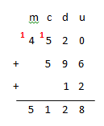
Quand on pose une addition, on aligne les chiffres des unités, ceux des dizaines…

Rappel : il ne faut pas oublier les retenues.

Vidéo à consulter


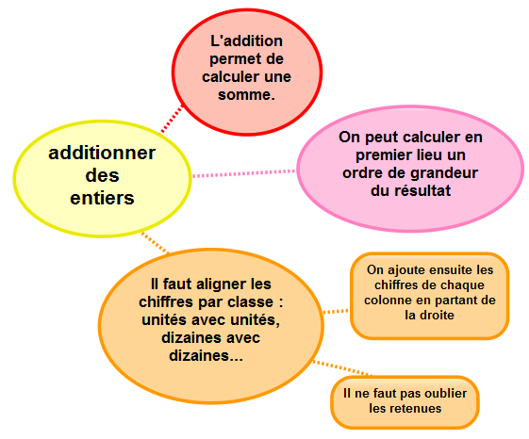

Apprendre autrement


Pour t'assurer que tu as bien compris ta leçon, et pour l'apprendre, tu peux essayer de répondre à ces questions ou faire cette activité interactive. Tu peux demander à un adulte de t’aider.

- Si tu poses cette addition : 5678 + 876. Quel chiffre se trouvera sous le 6 de 5678 ? Quel chiffre se trouvera sous le 7 de 5678 ?
- Peut-on changer l’ordre des nombres d’une addition ?
- Pose et calcule cette opération : 5 643 + 675

A la maison

Calc 2 – Soustraire des entiers

La soustraction est une opération qui permet de calculer un écart ou une différence entre deux nombres.
On évalue toujours l’ordre de grandeur du résultat avant de calculer.
Ex : 710 – 587, c’est proche de 700-600 = 100

Pour effectuer une soustraction
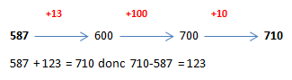
- On peut calculer à l’aide d’un schéma

Apprendre autrement
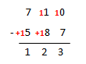
- On peut poser la soustraction
Attention : on pose toujours le plus grand nombre en premier


Vidéos à consulter

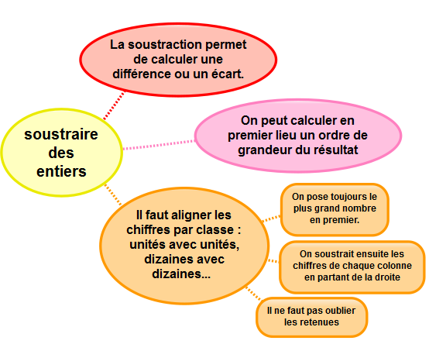

A la maison
Pour t'assurer que tu as bien compris ta leçon, et pour l'apprendre, tu peux essayer de répondre à ces questions ou faire cette activité interactive. Tu peux demander à un adulte de t’aider.

- Dans une soustraction, quel chiffre faut-il inscrire en haut : le plus grand ou le plus petit ?
- Si tu poses cette soustraction : 5678 - 876. Quel chiffre se trouvera sous le 8 de 5678 ? Quel chiffre se trouvera sous le 7 de 5678 ?
- Peut-on changer l’ordre des nombres d’une soustraction ?
- Pose et calcule cette opération : 643- 375



Calc 3 – Multiplier par un nombre à un chiffre


Vidéo à consulter

La multiplication est une opération qui simplifie le calcul de l’addition d’un même nombre. Son résultat s’appelle le produit.
Ex : 15+15+15+15+15 = 5 x 15 = 75
Pour multiplier deux nombres on peut :
- décomposer la multiplication en ligne
Ex : 412 x 8 = (400x8) + (10x8) + (2x8) = 3 200 + 80 +16 =3 296

- poser la multiplication : On commence par multiplier les unités, puis les dizaines, puis les centaines…
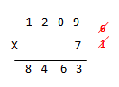
7 x 9 = 63 Je pose 3 et je retiens 6
7 x 0 = 0 0 plus la retenue 6 égale 6
7 x 2 = 14 Je pose 4 et je retiens 1
7 x 1 =7 7 plus la retenue 1 égale 8.

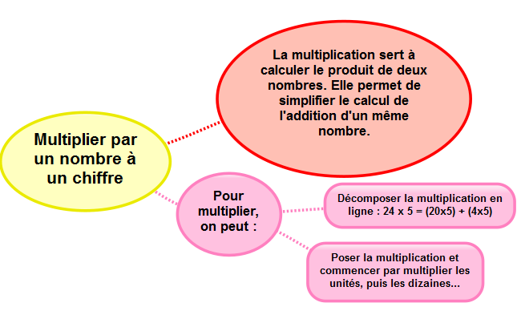

A la maison
Apprendre autrement
Pour t'assurer que tu as bien compris ta leçon, et pour l'apprendre, tu peux essayer de répondre à ces questions ou faire cette activité interactive. Tu peux demander à un adulte de t’aider.

- Comment appelle-t-on le résultat de la multiplication ?
- Récite la table de 3, 6, 8 …
- Peut-on inverser l’ordre des nombres dans une multiplication ?
- Faut-il aligner les chiffres dans une multiplication ?
- Effectue les multiplications : 345 x 2 ; 67 x 8 ; 896 x 3



Calc 4 – Multiplier par un nombre à plusieurs chiffres

Pour effectuer une multiplication à plusieurs chiffres, on décompose son multiplicateur.
Ex : 753 x 65 = (753 x 60) + (753 x 5)

Quand on pose l’opération, on multiplie avec les unités, puis avec les dizaines, puis avec les centaines…
Apprendre autrement

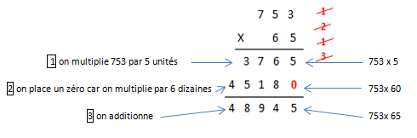

Pour multiplier rapidement avec des nombres à deux chiffres, on peut apprendre d’autres tables : celle de 11, celle de 15 …
Vidéo à consulter


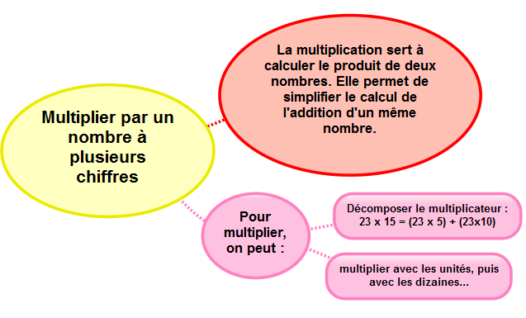

Pour t'assurer que tu as bien compris ta leçon, et pour l'apprendre, tu peux essayer de répondre à ces questions ou faire cette activité interactive. Tu peux demander à un adulte de t’aider.

- Comment appelle-t-on le résultat de la multiplication ?
- Récite la table de 2, 4, 7 …
- Peut-on inverser l’ordre des nombres dans une multiplication ?
- Faut-il aligner les chiffres dans une multiplication ?
- Effectue les multiplications : 345 x 23 ; 67 x 82 ; 896 x 34

A la maison


Calc 5 – Connaître les multiples et diviseurs d’un nombre

50 est un multiple de 5, car il est dans la table de 5 : 5 x 10 = 50
50 est un multiple de 10, car il est dans la table de 10.
500 est aussi un multiple de 5 car 5 x 100 = 500
A savoir : Les multiples de 2 sont tous des nombres pairs.
Les multiples de 3 s’appellent les triples. Ils sont divisibles par 3.
Les multiples de 5 se terminent toujours par 0 ou 5.
Les multiples de 10 se terminent toujours par 0.


Vidéo à consulter

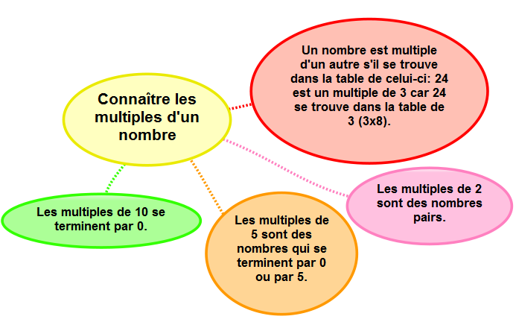

Apprendre autrement
Pour t'assurer que tu as bien compris ta leçon, et pour l'apprendre, tu peux essayer de répondre à ces questions ou faire cette activité interactive. Tu peux demander à un adulte de t’aider.

- Qu’est-ce qu’un multiple ?
- Comment reconnaît-on les multiples de 2 ? de 3 ? de 5 ?
- Cite 5 diviseurs de 24 ?
- Cite 3 multiples de 4 ?
- Parmi ces nombres, lesquels sont des multiples de 2 : 123 ; 456 ; 789 ; 230 ; 54 ; 76 ; 75
- Parmi ces nombres, lesquels sont des multiples de 10 : 123 ; 456 ; 780 ; 230 ; 540 ; 76 ; 75

A la maison



Calc 6 – Approcher la division

La division permet de grouper en parts égales.
Ex : Marco veut ranger 35 biscuits dans des boîtes de 5.

La division permet de partager en parts égales.
Ex : On peut partager 35 biscuits entre 5 enfants.

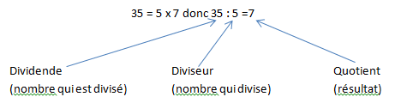

On trouve un reste quand le dividende n’est pas un multiple du diviseur : on cherche alors le multiple le plus proche.
Ex : 38 divisé par 5.
31 | 32 | 33 | 34 | 35 | 36 | 37 | 38 | 39 | 40 | 41 | 42
5 x 7 5 x 8
38 est compris entre 5 x 7 et 5 x 8 5 x 7 < 38 < 5 x 8
38 divisé par 5 égale 7. Il reste 3 car 38 = (7 x 5) + 3
Attention : Le reste est toujours plus petit que le diviseur.

Vidéo à consulter

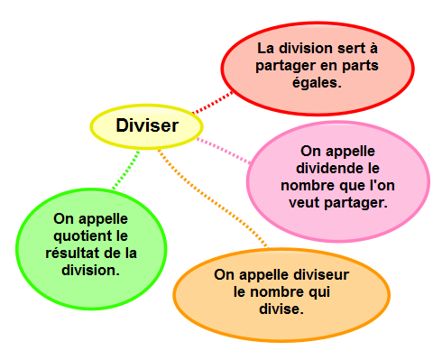

Apprendre autrement
Pour t'assurer que tu as bien compris ta leçon, et pour l'apprendre, tu peux essayer de répondre à ces questions ou faire cette activité interactive. Tu peux demander à un adulte de t’aider.

- Cherche : dans 48 combien de fois 6 ? dans 24 combien de fois 4 ? dans 35 combien de fois 5 ?...
- Cherche : dans 26 combien de fois 3 ? dans 38 combien de fois 7 ? …
- Complète : 42 = (8 x … ) + … ; 55 = (9 x…..) + ….

A la maison


Calc 7 – Diviser un entier par un nombre à un chiffre

On cherche à diviser 597 par 8.
Avant de poser la division, on évalue le nombre de chiffres du quotient.
8 x 10 < 597 < 8 x 100
Le quotient sera compris entre 10 et 100 : il aura donc deux chiffres.
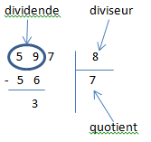
Pour trouver le nombre de dizaines du quotient, on divise les dizaines du dividende par 8.

59 divisé par 8 : On cherche le multiple de 8 le plus proche de 59.
8 x 7=56. Cela fait 7 dizaines au quotient.
59 – 56= 3. Il reste 3 dizaines.

Apprendre autrement

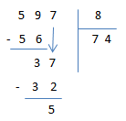
Pour trouver le nombre d’unités, on abaisse les 7 unités.
Avec les 3 dizaines, cela fait 37 unités. On divise le nombre
d’unités par 8.
37 divisé par 8 : On cherche le multiple de 8 le plus proche de37.
8 x 4=32. Cela fait 4 unités au quotient.
37 – 32= 5. Il reste 5 unités.

reste

ATTENTION : le reste doit toujours être inférieur au diviseur.
Vidéos à consulter


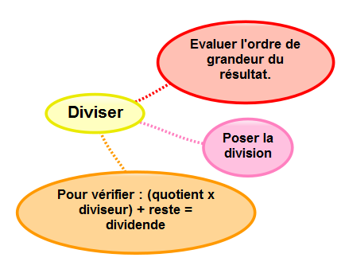

Pour t'assurer que tu as bien compris ta leçon, et pour l'apprendre, tu peux essayer de répondre à ces questions ou faire cette activité interactive. Tu peux demander à un adulte de t’aider.

- Comment appelle-t-on le nombre que l’on souhaite partager ?
- Comment appelle-t-on le résultat de la division ?
- Récite la table de 4, 6, 9 …
- Effectue les divisions : 653 : 2 ; 436 : 5 ; 879 : 7

A la maison

Calc 8 – Diviser un entier par un nombre à deux chiffres

On cherche à diviser 978 par 23.
Avant de poser la division, on évalue le nombre de chiffres du quotient.
23x10 < 978 < 23 x 100
Le quotient sera compris entre 10 et 100 : il aura donc deux chiffres.

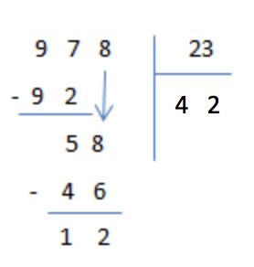
Pour trouver le nombre de dizaines du quotient, on divise les dizaines du dividende par 23.
97 divisé par 23 : On cherche le multiple de 23 le plus proche de 97.
23 x 4=92. Cela fait 4 dizaines au quotient.
97 – 92= 5. Il reste 5 dizaines.

Apprendre autrement

Pour trouver le nombre d’unités, on abaisse les 8 unités.
Avec les 5 dizaines, cela fait 58 unités. On divise le nombre d’unités par 23.
reste
58 divisé par 23 : On cherche le multiple de 23 le plus proche de 58.
23 x 2=46. Cela fait 2 unités au quotient.
58 – 46 = 12. Il reste 12 unités.

Vidéos à consulter



A la maison
Pour t'assurer que tu as bien compris ta leçon, et pour l'apprendre, tu peux essayer de répondre à ces questions ou faire cette activité interactive. Tu peux demander à un adulte de t’aider.

- Comment appelle-t-on le nombre que l’on souhaite partager ?
- Comment appelle-t-on le résultat de la division ?
- Récite la table de 11, 12, 25…
- Effectue les divisions : 653 : 12 ; 436 : 25

Calc 9 – Additionner des décimaux

Pour poser une addition avec des nombres décimaux, on applique les mêmes règles que pour les nombres entiers.
On aligne, les unités avec les unités, les dizaines avec les dizaines…
On aligne les chiffres de la partie décimale : dixièmes avec dixièmes, centièmes avec centièmes…
La virgule est aussi alignée et replacée au résultat : arbre à virgules.
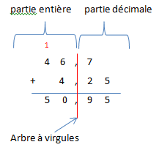

Apprendre autrement


Vidéos à consulter

A la maison
Pour t'assurer que tu as bien compris ta leçon, et pour l'apprendre, tu peux essayer de répondre à ces questions ou faire cette activité interactive. Tu peux demander à un adulte de t’aider.

- Si tu poses cette addition : 567,8 + 8,76. Quel chiffre se trouvera sous le 8de 567,8 ? Quel chiffre se trouvera sous le 7 de 567,8 ?
- Peut-on changer l’ordre des nombres d’une addition ?
- Pose et calcule cette opération : 5 643,4 + 675,98



Calc 10 – Soustraire des décimaux

Pour poser une soustraction avec des nombres décimaux, on applique les mêmes règles que pour les nombres entiers.
On aligne, les unités avec les unités, les dizaines avec les dizaines…
On aligne les chiffres de la partie décimale : dixièmes avec dixièmes, centièmes avec centièmes…
On complète la partie décimale avec des zéros pour qu’il y ait le même nombre de chiffres après la virgule dans chaque nombre.
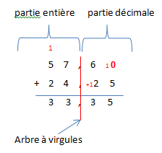
La virgule est aussi alignée et replacée au résultat : arbre à virgules.
Apprendre autrement

Vidéos à consulter

Pour t'assurer que tu as bien compris ta leçon, et pour l'apprendre, tu peux essayer de répondre à ces questions ou faire cette activité interactive. Tu peux demander à un adulte de t’aider.

- Dans une soustraction, quel chiffre faut-il inscrire en haut : le plus grand ou le plus petit ?
- Si tu poses cette soustraction : 56,78 – 8,76. Quel chiffre se trouvera sous le 8 de 56,78 ? Quel chiffre se trouvera sous le 7 de 56,78 ?
- Peut-on changer l’ordre des nombres d’une soustraction ?
- Pose et calcule cette opération : 5 643,22- 675,8

A la maison


Calc 11 – Multiplier des nombres décimaux

Pour multiplier un nombre entier par un nombre décimal ou pour multiplier deux nombres décimaux :
- On commence par effectuer la multiplication comme avec les nombres entiers sans prendre en compte la virgule ;
- On ajoute la virgule au résultat pour qu’il y ait le même nombre de chiffres après la virgule que dans le(s) nombre(s) décimal(aux) multiplié(s).
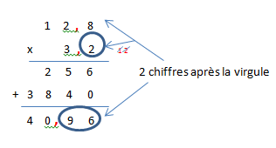
12,8 x 3,2

Apprendre autrement

Vidéos à consulter


Pour t'assurer que tu as bien compris ta leçon, et pour l'apprendre, tu peux essayer de répondre à ces questions ou faire cette activité interactive. Tu peux demander à un adulte de t’aider.

- Comment appelle-t-on le résultat de la multiplication ?
- Récite la table de 2, 4, 7 …
- Peut-on inverser l’ordre des nombres dans une multiplication ?
- Faut-il aligner les chiffres dans une multiplication ?
- Comment place-t-on la virgule dans le résultat ?
- Effectue les multiplications : 34,5 x 3 ; 6,7 x 8 ; 89,6 x 3,4

A la maison


